**Протокол**

**внеочередного общего собрания ТСЖ "Запад" в**

**многоквартирном доме по адресу: г. Ростов-на-Дону ул. Еременко 56/6, в форме заочного голосования.**

« 05 » марта 2011г.

г. Ростов-на-Дону.

Внеочередное общее собрание ТСЖ "Запад" в многоквартирном доме было проведено в форме заочного голосования в соответствии со ст. 47,48 Жилищного Кодекса РФ.

Всего в доме № 56\6 по ул. Еременко в собственности зарегистрировано -14250 кв. м., собственники этих квартир обладают -1425 голосами.

На «05» марта 2011 года 156 собственников жилых помещений в

многоквартирном доме являются членами товарищества собственников жилья "Запад" и обладают -1136 голосами. На «05» марта 2011 года (дата окончания приема решений собственников по вопросу, поставленному на голосование) в счетную комиссию ТСЖ "Запад" г. Ростов-на-Дону ул. Еременко 56/6 (место и адрес, куда передавались решения) было передано в письменной форме -132 решения собственников жилых помещений являющимися членами ТСЖ "Запад", т.е. в собрании приняли участие: 132 собственника жилых помещений, члена ТСЖ, обладающими - 973 голосами, что составляет - 85,6 % от общего числа голосов.

Собрание правомочно (имеет кворум).

4 **Повестка** дня:

1. По вопросу «Об утверждении Устава ТСЖ "Запад" в новой редакции», согласно  
положениям и требованиям Жилищного Кодекса РФ - 2006 года проголосовало:  
«За» - 904 голосов, что составляет - 79,6% от общего числа голосов. w

«Против» - 23 голоса, что составляет - 2,0% от общего числа голосов. «Воздержался» - 46 голосов, что составляет - 4,0% от общего числа голосов.

Согласно подсчета голосов, счетной комиссией.

Большинством голосов общего собрания ТСЖ "Запад", принято решение: *'* Утвердить Устав ТСЖ "Запад" в новой редакции.

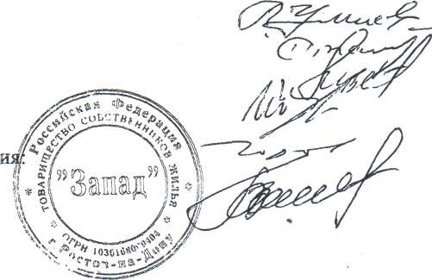

Председатель правлен: Секретарь

Счетная комиссия:

" Уманец Л.А. Стаценко СИ. Максимович В.А. Иванькова А.Д.

Горлов В.В. Белашова Н.Н.